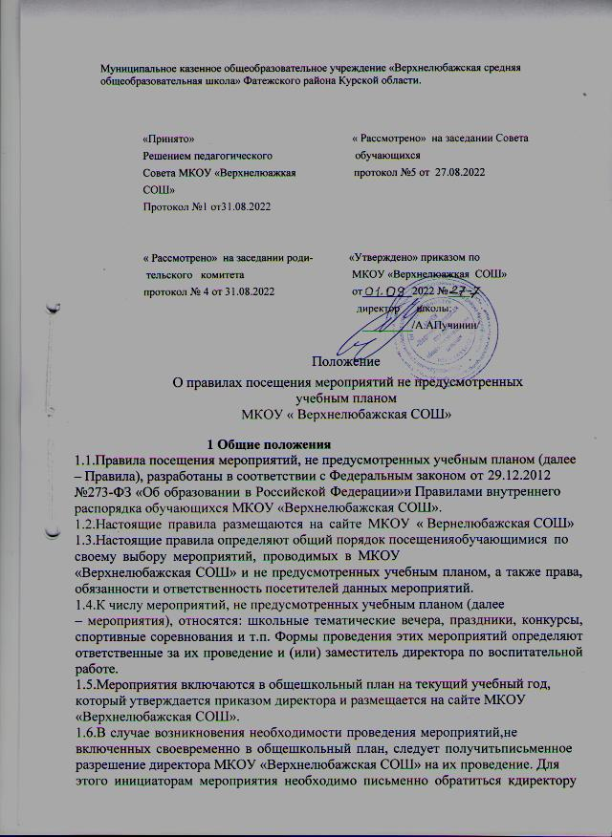

МКОУ «Верхнелюбажская СОШ» не менее, чем за две календарные недели до предполагаемой даты его проведения.

# 2.ПОСЕТИТЕЛИ МЕРОПРИЯТИЙ

* 1. Посетителями мероприятий являются:
* обучающиеся МКОУ «Верхнелюбажская СОШ». Являющиеся непосредственными участниками мероприятия;
* иные физические лица, являющиеся непосредственными участниками мероприятия;
* обучающиеся МКОУ «Верхнелюбажская СОШ», являющиеся зрителями на данном мероприятии;
* законные представители обучающихся;
* работники МКОУ «Верхнелюбажская СОШ»;
* сторонние физические лица.
  1. Посетители мероприятия подразделяются на следующие группы:

|  |  |
| --- | --- |
| Группа | Категория посетителей |
| Участники | Обучающиеся МКОУ «Верхнелюбажская СОШ»,  являющиеся непосредственными участниками мероприятия. |
| Иные физические лица, являющиеся непосредственными участниками мероприятия |
| Зрители | Обучающиеся МКОУ «Верхнелюбажская СОШ»,  не принимающие непосредственного участия в мероприятии, но присутствующие на нем. |
| Работники МКОУ «Верхнелюбажская СОШ» |
| Гости | Законные представители |

|  |  |
| --- | --- |
| Сторонние физические лица | Классные руководители и другие педагогические работники, назначенные ответственными за организацию и проведение мероприятия на основании соответствующего приказа директора МКОУ «Верхнелюбажская СОШ» |

# 3.ПРАВА ОБЯЗАННОСТИ И ОТВЕТСТВЕННОСТЬ ПОСЕТИТЕЛЕЙ МЕРОПРИЯТИЙ

3.1.Все посетители имеют право:

на уважение своей чести и достоинства;

проведение фото- и видеосъемки, аудиозаписи.

3.2.Зрители и гости имеют право приносить с собой и использовать во время проведения спортивных соревнований:

флаги с размером полотнища до 80X100 см на пластиковом пустотелом древке длиной до 100 см, дудки и трещотки (пластиковые).

3.3.Ответственные лица имеют право удалять с мероприятия гостей и

зрителей, нарушающих настоящие правила.

3.4.Все посетители обязаны:

- соблюдать настоящие правила и регламент проведения мероприятия;

-бережно относиться к помещениям, имуществу и оборудованию МКОУ «Верхнелюбажская СОШ»;

- уважать честь и достоинство других посетителей мероприятия.

3.5.Участники обязаны присутствовать на мероприятии в одежде и обуви, соответствующей его регламенту.

3.6.Участники, зрители и гости обязаны:

- поддерживать чистоту и порядок на мероприятиях;

-выполнять требования ответственных лиц;- незамедлительно сообщать ответственным лицам о случаях обнаружения подозрительных предметов, вещей, о случаях возникновения задымления или пожара;

- при получении информации об эвакуации действовать согласно указаниям ответственных лиц, соблюдая спокойствие и не создавая паники.

3.7.Ответственные лица обязаны:

лично присутствовать на мероприятии;

обеспечивать доступ посетителей на мероприятие;

осуществлять контроль соблюдения участниками, зрителями и гостями настоящих Правил;

обеспечивать эвакуацию посетителей в случае угрозы и возникновения чрезвычайных ситуаций.

3.8.Посетителям мероприятий запрещается:

-присутствовать на мероприятии в пляжной, спортивной, специализированной, рваной или грязной одежде и обуви;

-приносить с собой и (или) употреблять алкогольные напитки, наркотические и токсические средства;

-приносить с собой оружие, огнеопасные, взрывчатые, пиротехнические, ядовитые и пахучие вещества, колющие и режущие предметы, стеклянную посуду и пластиковые бутылки, газовые баллончики;

-вносить большие портфели и сумки в помещение, в котором проводится мероприятие;

-курить в помещениях и на территории МКОУ «Верхнелюбажская СОШ»;

* приводить и приносить с собой животных;
* проникать в служебные и производственные помещения МКОУ «Верхнелюбажская СОШ», раздевалку и другие технические помещения;
* повреждать элементы оформления и оборудование мероприятия;

-совершать поступки, унижающие или оскорбляющие человеческое достоинство других посетителей, работников МКОУ «Верхнелюбажская СОШ»;

* наносить любые надписи в здании МКОУ «Верхнелюбажская СОШ», а также на прилегающих к МКОУ «Верхнелюбажская СОШ» территориях и внешних стенках МКОУ

«Верхнелюбажская СОШ»;

* использовать площади МКОУ «Верхнелюбажская СОШ» для занятий коммерческой, рекламной и иной деятельностью, независимо от того, связано ли это с получением дохода или нет;
* осуществлять агитационную или иную деятельность, адресованную неограниченному расовой, религиозной, национальной розни, оскорбляющую посетителей, работников МКОУ «Верхнелюбажская СОШ»;
* проявлять неуважение к посетителям, работникам МКОУ «Верхнелюбажская СОШ»;
* приносить с собой напитки и еду (в том числе мороженое).

3.9.Посетители, нарушившие настоящие Правила, могут быть не допущены к другим мероприятиям, проводимым в МКОУ «Верхнелюбажская СОШ».

3.10.Посетители, причинившие МКОУ « Верхнелюбажская СОШ» ущерб, компенсируют его, а также несут иную ответственность в случаях, предусмотренных действующим законодательством.

# 4.ПОРЯДОК ПОСЕЩЕНИЯ МЕРОПРИЯТИЙ

4.1.Вход для посетителей в помещение, в котором проводится мероприятие, открывается за 20 минут до его начала.

4.2.Вход посетителей на мероприятие после его начала разрешается только по согласованию с ответственным лицом.

4.3.участники и зрители проходят на мероприятие в соответствии с его регламентом.

4.4.Посетители неопрятного вида на мероприятие не допускаются (администрация оставляет за собой право оценивать соответствие внешнего вида посетителей формату и имиджу мероприятия).

4.5.Доступ на мероприятие запрещен агрессивно настроенным лицам, а также лицам в состоянии алкогольного или наркотического опьянения, факт которого определяют ответственные лица.